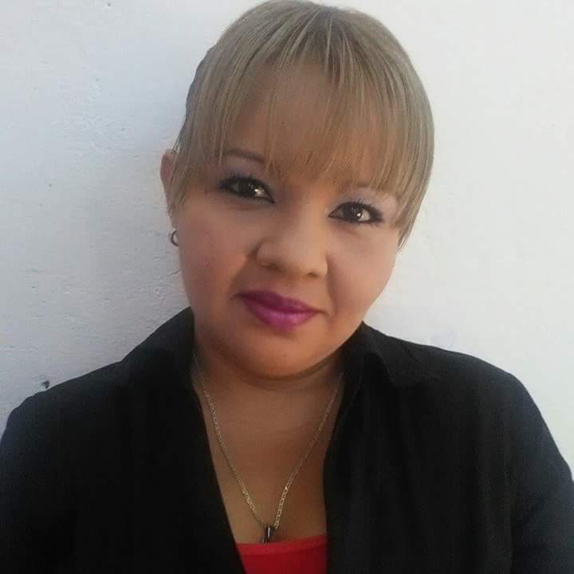Curriculum Vitae

**JENNY CAROLINA SANCHEZ PORTILLO**

**Residencial altos del tecal, Avenida los tecales casa #217 C2 Panamá Oeste.**

**Cel.**: 6403-3378

**E MAIL**: Jennycarolina8655@gmail.com

* **Información personal:**

Edad: 29 Años

Sexo: Femenino

Nacionalidad: Salvadoreña

Estado Civil: Soltera

Nº de DUI: 03555379-5

Nº de Pasaporte: A03555379

* **Objetivo:**

Contribuir al logro de excelentes resultados, alcanzando un Desempeño y desarrollo de mis capacidades, y adquiriendo un alto grado de confianza hacia mi superación personal y profesional en la entidad que considere mi actual presentación.

* **Formación académica:**

**Educación Secundaria**

**Titulo Obtenido:** Bachiller

Opción: General

**Institución:** Instituto Noé Canjura

**Años:** 2003 – 2004

* **Experiencia Laboral:**

**Empresa:** DISTRIBUIDORA AGELSA, S.A DE C.V

**Tiempo laborado:** junio 2012 – Enero 2015

**Puesto:** “Consejera de Belleza”

**Descripción de puesto:**

* Maquillaje, aplicación de maquillajes y limpiezas faciales
* Consejera de belleza y asistente de ventas productos cosméticos
* Con las marcas max factor covergril almay prestige y olay

**Empresa:** Man power El Salvador

**Tiempo laborado:** agosto 2015 a febrero de 2016

**Puesto:** Consejera de belleza

**Descripción de puesto:**

Maquillaje, aplicación de maquillajes y limpiezas faciales

Consejera de belleza y asistente de productos cosméticos

Con las marcas de loreal parís y meybelline

* **Seminarios**

Entrenamientos con los maquillitas internacionales de max factor y cover gril el señor Jorge lentino

Maquillista de Revlon y Almay el señor jonatahan Nuñez

* **Referencias:**
* **Personales**

Jessica Euniice Ríos. CEL.+503 7148-9706

Miguel Ángel Hércules Avelar. CEL.6961-2427